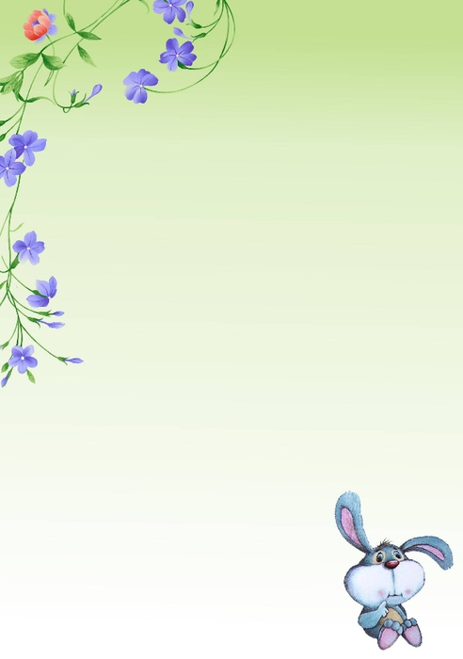

Ребенок не хочет ходить в детский сад.

Как ему помочь?

Памятка для родителей

Уважаемые родители!
Если ваш ребенок все еще с трудом расстается с вами по утрам и испытывает отрицательные переживания, предлагаю вам несколько рекомендаций:

Продемонстрируйте свою уверенность в воспитателе, обратившись к нему со словами: «Я вижу, у вас сегодня ожидается веселый день».

Чтобы не опаздывать и иметь возможность попрощаться с ребенком, соберитесь на 5-10 минут раньше (больше не надо, чтобы не превращать прощание в самостоятельное событие дня).

Скажите ребенку, куда и зачем вы идете (только очень просто: "Я иду в парикмахерскую стричь волосы", или "Я иду на работу, чтобы лечить людей"). Спокойная, открытая интонация подскажет ему, что то место, куда идет мама, - хорошее, и дело, которое она будет делать, - полезное и приятное.

Не сулите ребенку "призов" за то, что он вас отпускает, но если он попросит ему что-то принести, не отказывайте. Если же выполнить его просьбу невозможно, сразу скажите ему об этом: "Ну нет, живого цыпленка я не смогу тебе принести..."

Скажите ребенку, как он может определить время, когда вы должны за ним прийти (например, сразу после обеда, прогулки), но тогда уж будьте точны.

Скажите ребенку уверенным доброжелательным тоном, что вам пора идти. Поцелуйте его, словно ничего не происходит, и уходите, не задерживаясь и не оборачиваясь. Мама, которую плачущий малыш "вернул с порога", которая решила "не травмировать" ребенка, тем самым просто "оттягивает" адаптацию ребенка. А ребенок, чтобы не расставаться с мамой, снова будет использовать все свои возможности: слова, слезы, капризы, манипуляции...

Уделяйте ребенку дома повышенное внимание, проводите с ним больше времени, общайтесь и играйте.

Не наказывайте ребенка за капризы в этот период.

Не акцентируйте внимание на видимые отклонения в поведение ребенка дома.

Способствуйте общению со сверстниками и взрослыми. Дома можно поиграть в «детский сад» с игрушками и показать от имени игрушки, как можно поступать и отвечать в различных ситуациях.

Необходимо снизить нервно-психическую нагрузку, избегайте сильных как отрицательных, так и положительных впечатлений. Дома ребенок должен эмоционально отдыхать.

Каждый вечер делайте расслабляющий массаж ребенку, организуйте оздоровительные профилактические мероприятия (закаливание, прогулки на свежем воздухе, прием витаминов и иммуностимулирующих средств).

Физиологами доказано, что к 9-му дню адаптации защитные силы (иммунитет)
ослабевают и ребенок заболевает. А после болезни адаптацию приходится
проходить заново. Поэтому к концу второй и четвертой недели посещения
детского сада желательно оставить ребенка дома отдохнуть и набраться сил
(хорошо если это будут совместные выходные)

Удачи вам!

